世界八大奇迹-复利
整理者：甜甜

爬楼密码：复利炸药包

世界上有好多道理，最重要的道理之一就是复利。一般讲到复利，人第一反应肯定是说投资啊，理财啊。今天我们还是从一个小故事开始。
有个很多人听过的故事，有一个农民，给地主打工（短工or长工都可以），地主说：你帮我干活，我每个月给你一旦米；
农民就说：我有一个大胆的想法，你这样吧，我们弄一个棋盘，你第一天给我一粒米，第二天给我两粒，第三天给我四粒，第四天给我8粒，第五天16粒，后面就是隔一天翻一倍；
地主想：农民傻了吧，要这么少，一粒、两粒、四粒的要，就答应了。
你们觉得谁机智？
这个故事的结局是这样子的，农民在坚持了七天之后就饿死了。
你们都知道复利嘛，但是坚持了七天这也才几百粒米啊，他饿死
了。
所以，事情并没有那么简单。投资的事情也是这样子的，没有大
家想的那么简单。
很多时候不是我们以为怎么样就会怎么样的， 复利在前期，反应平平，在某一个时间才起飞的 。
农民没挨到起飞，于是他饿死了，这个故事告诉大家，做事情不要只有一个模式，要多想一想，冷静下来，要考虑到各种场景以及各种因素，我们都知道，这里面的知识点大家关注的都是一粒、两粒、四粒的复利增长上，却忘了这里面有个场景，就是农民是要靠米吃饭的啊。所以，应急金很重要，而固定思维不可要。µ
我们来说第二个结局，假设农民自己本身有米，顺利的度过了前期，很快地主就发现，即使将自己所有的粮食都给他，也不够百分之一µ，这个故事往往到这里就结束了。
但是，我们搞投资的人，喜欢讲数据！谁知道你地主有多少粮食呢？是不是放满真的要很多呢？
我们来算一下，颗粒不好比较，我们来换算成重量。1公斤麦子约4万粒，把这个换算成吨的话，约4611亿吨！
你们知道我国一年粮食产量是多少呢？这就是复利的威力啊，大约5.4亿吨，这个相当于我国粮食853年的总产量。
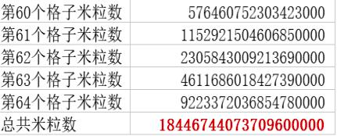
这样是不是形象了很多？真的是整个国家的粮食都不够…
这个棋盘故事里面，后一个格子是前一个的一倍。相当于就是利息100%，所以，你要是听到什么投资一年翻好几倍的，肯定是骗人的。
在刚开始的时候复利效应是很微小的、不易察觉的，但当发展到一定阶段就会产生非常惊人的效果。
复利是指数型增长，好多宝宝说，我本金少，我去定投根本赚不到多少钱啊，但是需要一段时间，我们的资金就会呈指数增长，但是不开始，永远是0哦!

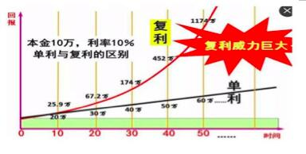
大家都知道复利很牛逼，那么影响复利的因素有哪些
第一个是本金啦！本金越多，最终收益越大，但是本金的影响其实没有那么大。
第二个因素，影响非常大，就是收益率，一年赚3%和一年赚10%，差别是显而易见的，我们在本金不多的情况下，就要努力提高自己的投资能力，提高自己的收益率啦。
如上图所示，从100万开始，收益率5%、10%、15%，30年后的差异，大家应该都能从曲线就可以看到。

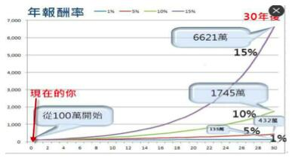
第三个因素其实影响更大，就是时间。
年复利，和每天复利，后者要高很多，迭代的次数越多，复利威力越大，真是恨不得每一秒都在复利。
相信大多数普通人是依赖工资结余进行投资的。
而我们年轻时可能犯的最大的错误就是，总想着还有明天，想把一切责任都交给明天的自己。
看过晨读《投资起步晚5年，赶上需要1.5倍的汗水+时间》的同学就知道22岁、27岁、32岁开始投资的人到底有多大区别。
复利有正向的影响，也会有反向的影响。
你可能要问，反向的影响是什么呢？很简单，通货膨胀啊。
我们的资产一直在被通胀吞噬着，还是用最典型的例子来说明，90年代的万元户是有钱人，现在只有一万元就是扶贫对象。
重点：你推迟投资的每一天，通货膨胀都会发挥复利的反向作用，你与别人的差距也会越来越大。
很多年轻人说，我没钱理财，错！年轻人最大的资本就是时间。
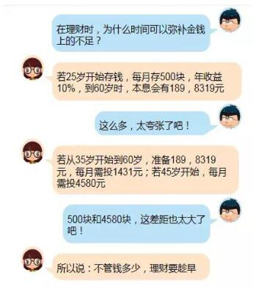

再拿准备养老金为例，如果从年轻的时候就开始，其实是很轻松的，到到了40岁，50岁的时候，再想着准备养老金，那就很吃力了。
复利仅仅体现在投资么？
不，我认为复利是这个世界上最重要的法则，在很多地方都发挥着重要的作用。
就以身体健康做例子好了，你的每一次饮食，每一次锻炼，每一个与健康有关的选择，其实都是加在你健康上的复利因子，有正的，也有负的。
复利有什么特点？就是最开始毫无声息，后面就爆发了。请看这张图。

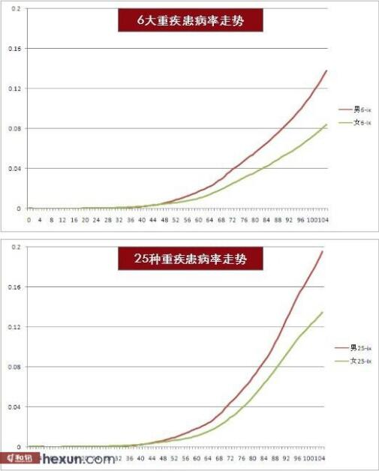
这个是常见重疾的发病率，是不是跟复利曲线一模一样的呢？这个是常见重疾的发病率，是不是跟复利曲线一模一样的呢？
这就是为什么很多人，平时也很健康的，突然就垮了。
大部分年轻人很少有想到买保险的，觉得自己身体倍棒，因为他还在这个曲线的前面，不知道自己总归是会走到曲线后面的。
因此我在这里郑重提醒：大家既然来到了训练营，就要具备复利的思维，要有长远的眼光，一定要配置保险。
投资、身体健康都是按照复利规律发展的，那么，人生呢？
今晚为什么要给大家讲复利这个话题呢？
首先提个问题：你们觉得投资到底是人生的选修课还是必修课，
可能还有人会觉得这辈子有投资收益，会让生活过的更加轻松。
如果没有投资，那么生活无非是艰难一些，过的累一些罢了……
其实这个想法是错的。
对于我们，尤其独生子女这一代人，投资不是选修课，而是你必须精通的一项技能，一项刚需技能！
为什么要这么说呢？不懂投资难道就不能好好过日子了么？
恐怕对于生于国家计划生育政策下我们的这一代人……是这样的。
如果不懂得投资，未来你的生活很可能寸步难行。
可能有人会问，你这么说是不是危言耸听了啊？
我想说的是，并没有。如果你是独生子女，你的爱人也是独生子女，那么不好意思，很可能你真的就是最近一百年以来中年生活危机最严重的那一代人。
那么家庭结构很可能是在人类历史上最最最特别的，但是在如今最最最普遍的421家庭，或者422家庭。什么是421或422呢？
但是在如今最最最普遍的421家庭，或者422家庭。就是上面四个老人，中间是独生子女一代的夫妻小两口，下面是一个孩子或者是二胎政策开放后的两个孩子
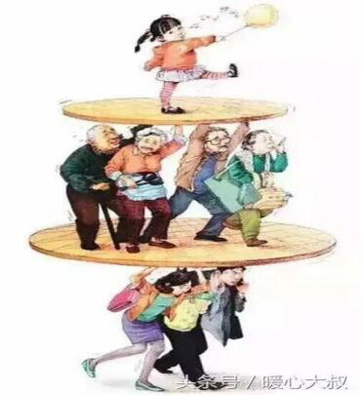

用我朋友板栗举个例子：
板栗的岳父做手术，需要切除胆囊（真的对于现代人来说，是个非常小的手术了）。
为了照顾老人，他个人请假一个月当然，这还是在他岳母身体不错的情况下~~岳母和他们小两口在医院足足折腾了一个月。
上个月，小栗的母亲做手术，还是比较中型的那种不太小的手术……小栗夫人怀孕照顾人不太方便，同样还是在他父亲身体还不错的情况下，他父亲请了两个月的假，而他请了一个月的假……
当他给我讲这段经历的时候，我突然意识到，对于中年的我们来说，各种“身不由己”甚至会让我丧失掉依靠出卖自己时间（上班）去换取收入的机会！
' 这机会也是独生子女这一代人，共同需要面对的问题。
以前像是“人口老龄化”，这些词语，可能我们只会在一些新闻中听见，或者在大学的政治简答题上为了应付老师准备类似的答题材料……
可是真的当我意识到自己身处中国这一代老龄化的社会环境之下，才真切的感觉到这个特殊的时代背景，对于我们每个身处其中的人带来的生活压力有多大。
可是真的当我意识到自己身处中国这一代老龄化的社会环境之下，才真切的感觉到这个特殊的时代背景，对于我们每个身处其中的人带来的生活压力有多大。
大家也可以问问自己这个问题，思考良久，我发现我能做到的，只有依靠投资。
当依靠出卖时间换取金钱的“主动收入”无法再有效的时候，我们这一代人能够仰仗的，可能真的就只有投资带来的“被动收入”了。

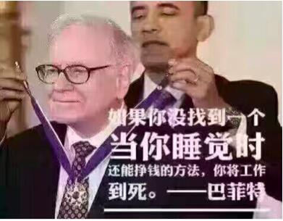
巴菲特这句话应该改一下，如果你没有找到一个当你睡觉时还能赚钱的方法，未来你可能无钱可赚……
不要把投资当做一个可有可无的选修课了，这件事在我看来，甚至是比高考科目还要重要的必修课，真的会关系到你家庭未来十年到二十年的幸福。
或者说，在你身边的人大部分觉得投资是选修课的时代，你看到了这个机会，你看透了这件事情，抓住了机会，你就会过得更好，所以为什么今晚会讲到复利，又为什么给大家讲板栗的故事。
因为你的每一个选择，都是作用在你人生上的复利因子，有正的，有负的，起初看不出来变化。
就像棋盘里面第一格，第二格的麦粒，但是后面巨大的收获如果没有前面这第一格，第二格麦粒，又从何谈起呢？
可是大家觉得这真的不是掩耳盗铃么，有些东西不是我们不知道就不存在的，现在过得还好哦，是真的还好么？
达到我们想要的生活了么、以后怎么办呢？
或者说，几年以后，十年以后，大家可能会说，我遇见过一个可以开始投资的机会，但是我没有去做，但是现在也过得可以哈！
或者大家完全不会记得班班和训练营了，但是大家可能错过的是一个能然我们变得更好的机会，那个时候，一起在训练营学习的这些小伙伴，过得都如何呢？
很多事情不是谁牛逼谁做，而是谁做谁牛逼！
人通常看不起，或者不在意微小的进步，其实，正是这些点点滴滴的进步，才能给你想要的未来，当有些人还在为余额宝的4%收益率而满足的时候，不好意思，你班一个月的收益率都秒杀他们。
想想复利下去，10年、20年、30年，差距会拉大多少？
这个世界从来没有什么一步登天，我相信复利的力量，也相信投资的必要，有的人说，我已经晚了，怎么办呢？那就要想办法利用复利来缩短差距。
要么你有足够的本金，要么你开始要比别人早，如果这两个都没有，那么你就只能提高自己的投资能力。
相对增加本金和趁早开始来说，我们已经错过了太多。那提高自己的收益率，才是我们可以快速赶超别人的方法。
最后送一句话给大家：种一棵树，最好的时间是在十年前，其次，就是现在！
